Управление образования Администрации Артинского городского округа
Муниципальное автономное общеобразовательное учреждение АГО
«Артинская средняя общеобразовательная школа № 6»

ПРИКАЗ
№ 233– од от «20» октября 2023 года

О проведении школьного этапа Всероссийской олимпиады школьников
в 2023 – 2024 учебном году по английскому языку
в МАОУ АГО «Артинская СОШ №6»

В соответствии с Приказом Министерства просвещения Российской Федерации от 27.11.2020 № 678 «Об утверждении Порядка проведения всероссийской олимпиады школьников» (с изменениями от 16.08.2021, 14.02.2022, 26.01.2023), Приказом Управления образования Администрации Артинского Городского округа от 30.08.2023г. № 178-од «О подготовке к проведению школьного этапа Всероссийской олимпиады школьников в 2023/2024 учебном году", Приказом Управления образования Администрации Артинского ГО от 05.09.2023 г. № 187-од «Об организации и проведении школьного этапа Всероссийской олимпиады школьников в Артинском городском округе в 2023/2024 учебном году», приказа директора МАОУ АГО «Артинская СОШ № 6» от 06.09.2023 года № 184-од «Об организации и проведении ШэВсОШ в МАОУ АГО «Артинская СОШ № 6» в 2023 – 2024 учебном году, в целях создания качественных организационно-содержательных условий и объективного проведения школьного этапа Всероссийской олимпиады школьников,

ПРИКАЗЫВАЮ:

- Провести школьный этап Всероссийской олимпиады школьников в МАОУ АГО «Артинская СОШ № 6» по английскому языку 24 октября 2023 года.
- Утвердить списки участников олимпиады (Приложение 1)
- Олимпиаду провести в кабинете № 101 (библиотека)
- Чебыкиной Ю.А., заместителю директора по воспитательной работе, ответственной за проведение школьного и муниципального этапов ВсОШ в 2023-2023 учебном году в МАОУ АГО «Артинская СОШ № 6»:
  - проинформировать участников и их родителей (законных представителей) о проведении олимпиады по английскому языку
  - произвести распечатку олимпиадных заданий по английскому языку
- Уткину А.А., электронику школы, обеспечить техническую возможность распечатки олимпиадных заданий.
- Некрасовой Е.В., организатору в аудитории:
  - прибыть 24.10.2023г. в 9.30 часов для участия в проведении олимпиады,
  - осуществить рассадку участников олимпиады;
  - провести инструктаж участников олимпиады.
- Васильевой Д.В., наблюдателю, прибыть для проведения олимпиады 24.10.2023г. в 9.45
- Шленчак Л.В., члену оргкомитета олимпиады,:
  - осуществить регистрацию и кодировку работ участников олимпиад,
- Членам жюри школьного этапа олимпиады:
  - прибыть в школу для получения работ участников олимпиады и ключей для проверки;
  - заполнить итоговый рейтинговый протокол в срок до 08.11.2023г.
- Уткину А.А., электронику школы:
  - внести данные ШэВсОШ в РБДО в срок до 27.10.2023г.
- Мангилёву Н.И., электронику школы, выложить итоговый протокол ШэВсОШ по английскому языку в срок до 10.11.2023г.
- Контроль за исполнением приказа оставляю за собой

Директор МАОУ АГО «АСОШ № 6» О.А. Голых

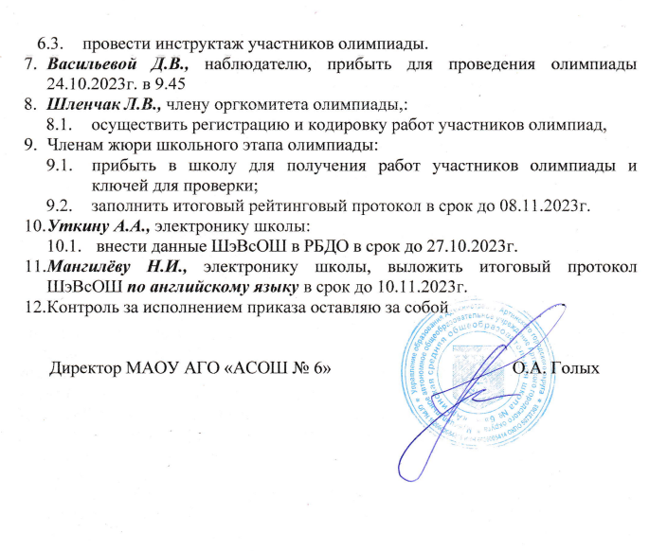

Приложение 1
УТВЕРЖДЕНО
приказом директора
МАОУ АГО «АСОШ № 6»
№ 233-од от 20.10.2023 г.

Список участников ШэВсОШ по Английскому языку
23 – 24 октября 2023 года (онлайн)
23 – 24 октября 2023 года (ОЧНО)

5 «а» класс:  1.Изгагин Андрей Сергеевич  2.Рахманов Умар Рахмониддинович  3.Чазов Дмитрий Алексеевич | 5 «б» класс:  1.Черепанова Кристина Андреевна
6 «а» класс:  1.Рыжкова Елена Витальевна  2.Савина София Витальевна  3Щепочкин Илья Анатольевич | 6 «б» класс:  1.некрасов Константин Александрович  2.Самолихин Кирилл Вячеславович
7 «а» класс:  1.Рыжков Дмитрий Витальевич | 7 «б» класс:  1.Пантелеева Ульяна Витальевна
7 «в» класс:  1.Подъячева Владислава Павловна  2.Русинов Сергей Евгеньевич | 9 «а» класс:  1.Порядина Елизавета Алексеевна  2.Щапова Лидия Александровна
9 «б» класс:
1.Евдокимова Мария Михайловна

Сайт http://vsosh.irro.ru далее вводим свой логин и пароль

